

La diversité culturelle
sur Internet – Sondage auprès des intéressés

Rapport final

Présenté à :

Patrimoine canadien

LES ASSOCIÉS DE RECHERCHE EKOS INC.
14 avril 2005

LES ASSOCIÉS DE RECHERCHE EKOS
Bureau d'Ottawa
99, rue Metcalfe, pièce 1100
Ottawa (Ontario)
K1P 6L7
Tél: (613) 235 7215
Fax: (613) 235 8498
Courriel: pobox@ekos.com

Bureau de Toronto
480, University Avenue, pièce 1006
Toronto (Ontario)
M5G 1V2
Tél: (416) 598 8002
Fax: (416) 598 2543
Courriel: toronto@ekos.com

Bureau d'Edmonton
9925, 109th St. NW, pièce 606
Edmonton (Alberta)
T5K 2J8
Tél: (780) 408 5225
Fax: (780) 408 5233
Courriel: edmonton@ekos.com

Table des matières

Sommaire iii
1. Introduction et méthodologie 1
2. Profil des membres et utilisation d'Internet 3
3. Utilisation d'Internet dans les collectivités 11
4. Objectifs culturels d'ordre général et utilisation d'Internet pour les atteindre 17
5. Approches diverses pour la communication de la Culture 21
6. Utilisation de sites Web par les associations 25
7. Fonds d'accès 29

ANNEXE A : Questionnaire

Sommaire

- L'étude repose sur un sondage téléphonique auprès de représentants de groupes ethnoculturels et de groupes autochtones. En tout, 173 entrevues ont été réalisées dont 109 avec des représentants ethnoculturels et 64 avec des représentants autochtones.
- 38 p. 100 des répondants travaillent pour une association ethnoculturelle ou bien en sont membres. 12 p. 100 sont à la fois employés et membres de ces organisations. 20 p. 100 des répondants travaillent pour une association autochtone ou bien en sont membres. 13 p. 100 sont à la fois employés et membres de ces organisations.
- Neuf représentants sur dix se servent d'Internet au moins une fois par jour, principalement pour chercher de l'information de nature historique et éducative. La plupart ont consulté des sites Web qui ciblent leur collectivité ethnoculturelle — 26 p. 100 le font au moins une fois par jour — et la plupart ont pris connaissance de toute une gamme de renseignements liés à leur collectivité particulière (concernant la géographie, l'histoire, les arts, les personnes, etc.).
- Dans l'ensemble, ces porte-parole estiment que les sites Web ayant un contenu ethnoculturel et autochtone sont relativement faciles à trouver sur Internet — 32 p. 100 répondent : très facile et 55 p. 100 : assez facile. Ces représentants ne sont que moyennement satisfaits de l'image que ces sites donnent de leur collectivité particulière qu'ils veulent voir refléter de façon positive. Il va de soi que les répondants se montrent plus positifs à l'égard du site qu'ils consultent le plus souvent.
- De l'avis de deux intéressés sur dix, environ la moitié des membres de leur collectivité ont accès à Internet. 30 p. 100 affirment que moins de la moitié des membres sont dans cette situation.
- À peu près tous les porte-parole sont en contact avec d'autres membres de leur collectivité au moyen d'Internet et 31 p. 100 font partie d'une communauté virtuelle.
- De façon générale, les forums électroniques semblent relativement populaires parmi les collectivités ethnoculturelles et autochtones.
- L'objectif le plus important des intéressés est de pouvoir mettre en valeur leur culture et leur patrimoine à l'extérieur de leur collectivité et promouvoir l'interaction et la compréhension interculturelles. Fait intéressant, c'est dans ce domaine que la contribution d'Internet est perçue comme le plus utile en vue d'atteindre les objectifs culturels.
- La majorité des personnes interrogées (94 p. 100) croient qu'Internet peut être utile comme moyen de promouvoir les collectivités ethnoculturelles et autochtones. Elles sont en général d'avis que le recours aussi bien à un mode de promotion à sens unique qu'à un mode de communication interactif constitue la façon la plus efficace de maintenir son identité culturelle sur Internet. La majorité des répondants croient aussi qu'il vaut mieux conjuguer l'expression contemporaine et l'expression historique — quoique 77 p. 100 trouvent très important que leur organisation puisse faire connaître sur le Web son histoire ethnoculturelle ou autochtone.
- La plupart des répondants travaillent pour une association qui possède un site Web. La majorité des sites présentent de l'information touchant l'organisation, des nouvelles et des événements communautaires ainsi que aperçus historiques sur la collectivité.
- Quatre organisations sur dix (39 p. 100) ont présenté une demande au Fonds d'accès. La plupart (81 p. 100) ont déjà présenté aussi une demande de financement à d'autres ministères. De façon générale, les répondants ont trouvé le processus de présentation d'une demande assez difficile, surtout en ce qui concerne la documentation touchant les organisations sans but lucratif.

Introduction et méthodologie

La présente recherche, réalisée dans le cadre de Culture canadienne en ligne (CCE), s'intéresse à l'objectif de cette stratégie qui consiste à promouvoir la production par des Canadiens et des Canadiennes de milieux culturels différents d'un contenu culturel numérisé qui puisse les représenter. La stratégie cible en particulier les groupes multiculturels, les minorités visibles, les Autochtones canadiens de même que les artistes et les universitaires. Des renseignements ont été recueillis auprès d'une gamme d'intéressés au sein d'organisations représentatives de chacune des collectivités en cause afin de connaître leur point de vue sur la présentation et la promotion de leur contenu culturel sur Internet — c'est-à-dire l'état actuel de ce contenu et ce qu'il y a lieu de faire pour l'améliorer.

L'enquête s'est déroulée au moyen d'entrevues téléphoniques avec des intéressés des milieux ethnoculturels et autochtones. L'échantillon provenait de Patrimoine canadien sous forme d'une liste comprenant les noms de quelque 400 représentants des groupes cibles, dans le but d'effectuer le plus grand nombre d'entrevues possible. En tout, 173 entrevues ont pu être réalisées (109 avec des porte-parole de groupes ethnoculturels et 64 avec des porte-parole de groupes autochtones).

Le questionnaire a été mis au point en collaboration avec Patrimoine canadien (voir l'annexe A). Avant la tenue des entrevues, le questionnaire a fait l'objet de deux prétests (dans les deux langues officielles). Les entrevues proprement dites ont eu lieu en mars 2005 et les résultats comportent une marge d'erreur de ± 6,8 p. 100 pour l'échantillon global et de ±8,9 et ±11,9 p. 100 en ce qui concerne les deux collectivités (ethnoculturelle et autochtone). La durée moyenne d'une entrevue complète a été de 25 minutes.

Profil des membres et utilisation d'Internet

La moitié des répondants (50 p. 100) sont employés ou membres d'une association ethnoculturelle — 12 p. 100 sont à la fois employés et membres de l'association. Le tiers des personnes interrogées (33 p. 100) sont employées ou membres d'une association autochtone — 13 p. 100 d'entre elles sont à la fois employées et membres de l'association autochtone.

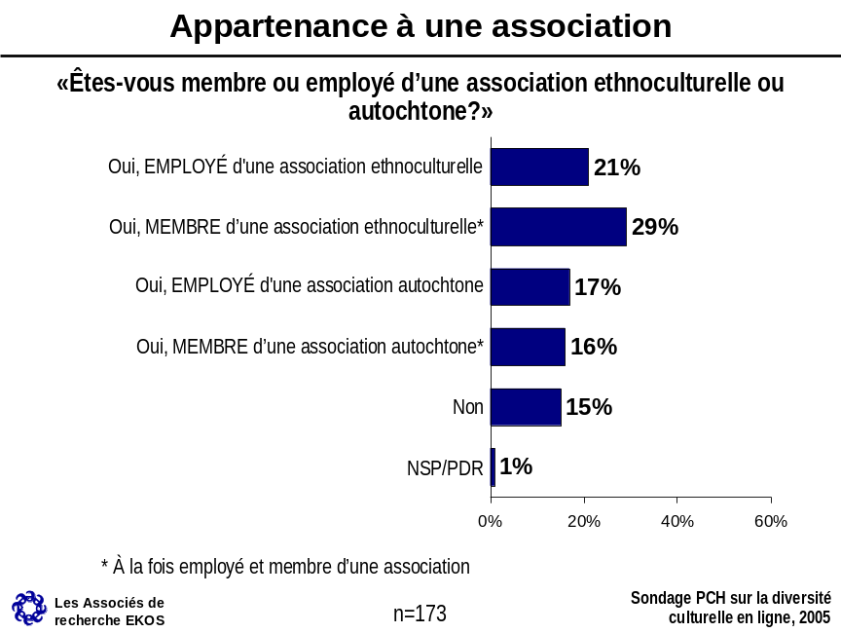

L'un des grands objectifs de l'étude était de tracer le profil de l'opinion des intéressés touchant le contenu culturel sur Internet. Pour obtenir un profil aussi complet que possible, nous avons interrogé les répondants sur leurs pratiques habituelles, notamment sur ce qu'ils recherchent surtout sur Internet, le genre de sites qu'ils consultent, les contenus ethnoculturels ou autochtones dont ils ont pu prendre connaissance et ce qu'ils pensent en général de ces contenus.

Tout d'abord, neuf porte-parole communautaires sur dix (90 p. 100), autochtones aussi bien qu'ethnoculturels, disent se servir d'Internet au moins une fois par jour. Leurs activités les plus courantes sur Internet consistent à se renseigner sur l'histoire et à se renseigner sur les études et la formation (87 et 85 p. 100, respectivement). Un second groupe d'activités comprend la recherche d’information sur des événements culturels et patrimoniaux, et sur le passé de sa collectivité ethnoculturelle, le réseautage, la préparation de voyages et la quête de renseignements sur le financement. L'utilisation d'Internet pour la fonction courrier électronique est citée par environ la moitié des répondants (53 p. 100), mais le clavardage et le téléchargement de musique et de films figurent parmi les activités les moins fréquentes des intéressés sur Internet. Les activités des répondants sur Internet ne diffèrent pas, qu'ils représentent des collectivités ethnoculturelles ou autochtones.

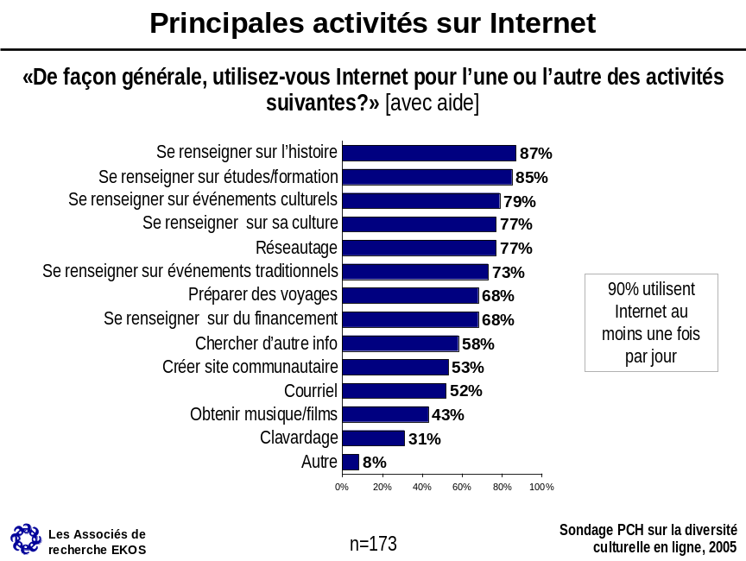

Près de neuf répondants sur dix (86 p. 100) disent consulter des sites Web qui ciblent les gens de leur collectivité ethnoculturelle ou autochtone. Par ailleurs, la fréquence des visites effectuées par les intéressés sur ces sites varie de façon très significative. Ainsi, 26 p. 100 disent consulter ces sites au moins une fois par jour. Quatre sur dix (43 p. 100) les consultent au moins une fois par semaine et 25 p. 100 le font au moins une fois par mois.

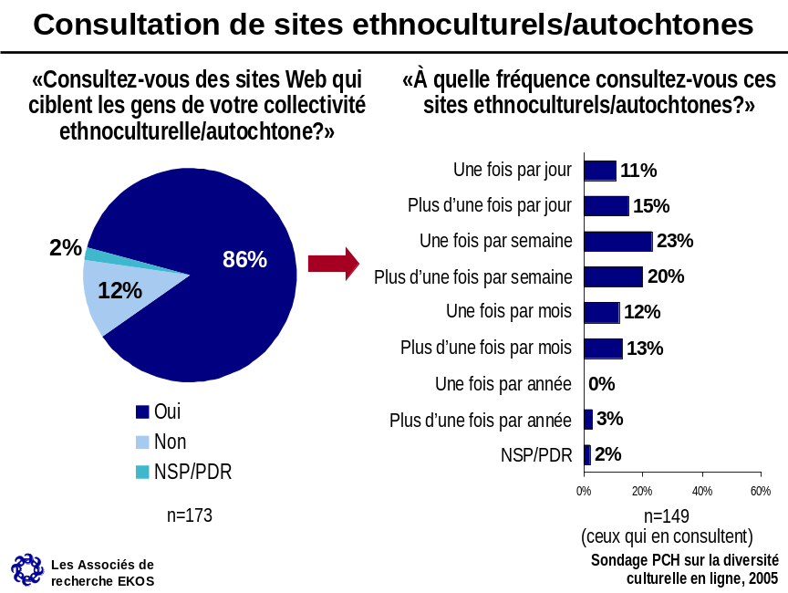
Comme on peut s'y attendre, les porte-parole communautaires mentionnent une diversité de langues utilisées par les sites culturels qu'ils consultent. La plupart de ces sites Web (70 p. 100) sont conçus en anglais. Les sites bilingues (anglais et français) sont mentionnés 30 p. 100 des fois, tandis que la possibilité de trouver des sites conçus en français seulement est un peu plus faible (11 p. 100). Il n'y a pas de différences entre les représentants, qu'ils soient de groupes ethnoculturels ou autochtones, en ce qui concerne la fréquence de leur consultation de sites Web ethnoculturels ou autochtones.

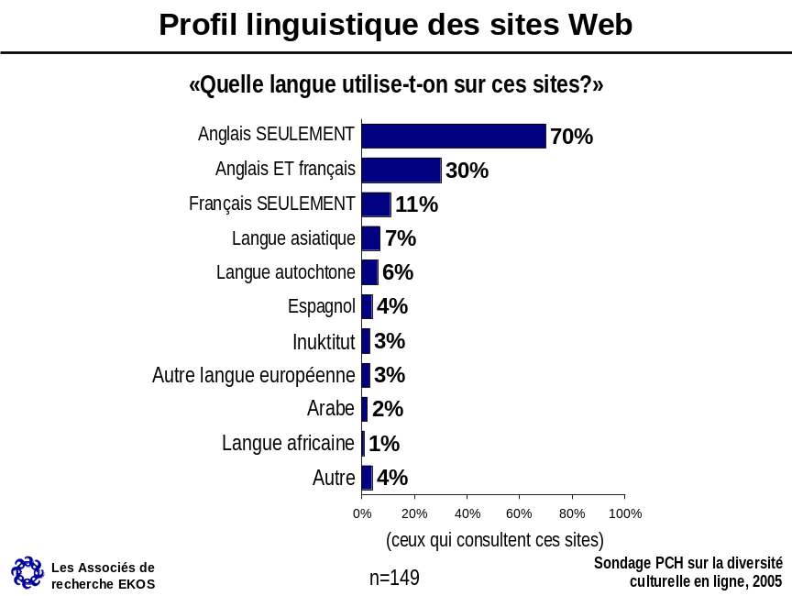

Les représentants d'une collectivité devaient aussi dire quels genres de renseignements ils ont pu voir sur Internet au sujet de leur propre groupe ethnoculturel ou autochtone. Il s'agit le plus souvent de renseignements d'ordre géographique (62 p. 100), suivis par des renseignements sur les médias et publications, le patrimoine et l'histoire, les sports et le divertissement, les arts et l'expression culturelle ainsi que les personnes et la diversité (tous mentionnés dans à peu près la moitié des cas). Des renseignements sur les services sociaux et communautaires forment le contenu le moins souvent aperçu par les répondants sur les sites Web consultés. Il n'y a pas de différence entre les représentants autochtones et ethnoculturels quant au genre de contenu signalé.

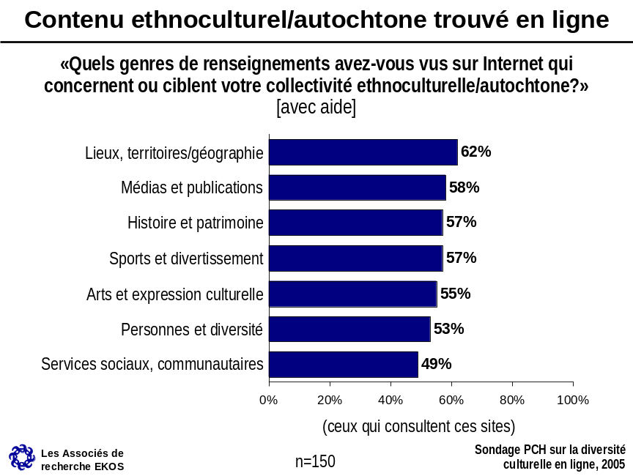

En général, les répondants n'ont pas de difficulté à trouver des sites Web touchant leur collectivité ethnoculturelle ou autochtone. Près de neuf sur dix (87 p. 100) affirment que le processus est tout au moins assez facile (32 p. 100 le trouvent « très facile »). Seulement un dixième d'entre eux (12 p. 100) disent avoir eu de la difficulté à trouver des sites de ce genre sur Internet. Il n'y a pas de différence dans les réponses selon que les répondants représentent une collectivité autochtone ou une collectivité ethnoculturelle.

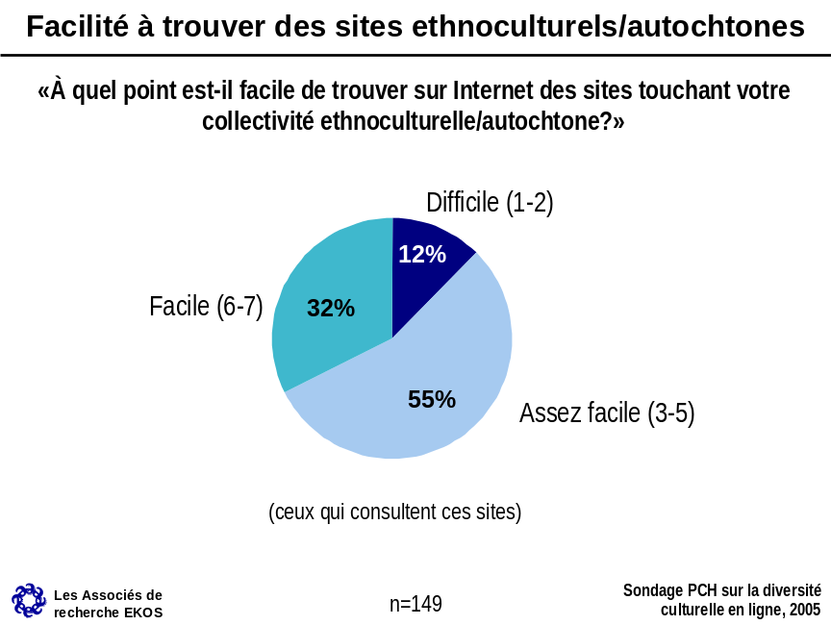

Dans l'ensemble, les représentants d'une collectivité ne sont pas absolument positifs au sujet des sites Web ethnoculturels ou autochtones qu'ils consultent, la plupart d'entre eux leur accordant une note qui tend vers la moyenne (mais non pas élevée). Un peu plus du quart (28 p. 100) des porte-parole communautaires trouvent que les sites qu'ils consultent reflètent leur collectivité de manière positive. Aussi peu que 7 p. 100 sont d'avis que les sites Web ethnoculturels ou autochtones donnent une image fidèle de leur collectivité, tandis que 12 p. 100 pensent que ces sites offrent une image complète et fidèle de leur collectivité. La plupart des représentants (67 p. 100) sont portés à penser que ces sites sont plutôt efficaces dans certains domaines. Dans les deux derniers objectifs qui leur étaient présentés, ils sont plus nombreux à trouver que les sites ne sont pas très satisfaisants, à comparer à ceux qui les trouvent satisfaisants. L'évaluation de ces sites Web ne diffère pas sensiblement selon qu'il s'agit de représentants autochtones ou ethnoculturels.

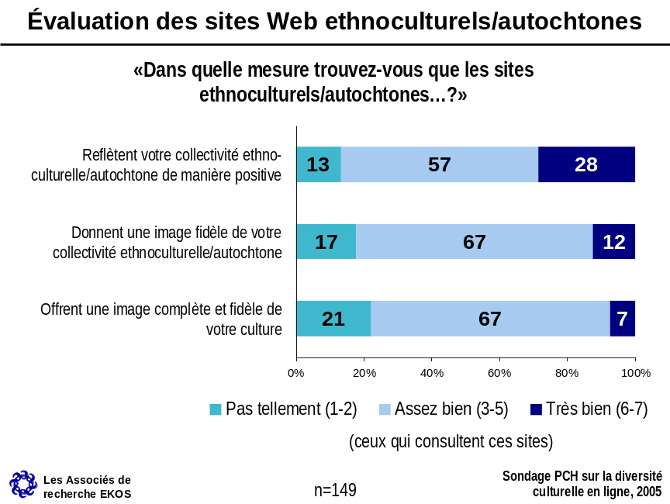

Les représentants des collectivités devaient évaluer le site Web ethnoculturel ou autochtone qu'ils consultent le plus souvent. Qu'ils soient d'une collectivité autochtone ou ethnoculturelle, ils ont naturellement une meilleure opinion du site qu'ils consultent le plus souvent que des sites culturels en général.

Dans l'ensemble, six répondants sur dix (60 p. 100) accordent une bonne note au site qu'ils consultent principalement. Les répondants sont surtout satisfaits de la clarté de l'information trouvée sur le site (76 p. 100), après quoi viennent le genre de contenu, l'actualité de l'information et l'intérêt que suscite le contenu (que sept sur dix qualifient de bons). Les intéressés se montrent moins satisfaits du caractère actuel et complet de l'information présentée sur le site qu'ils consultent le plus souvent (deux aspects qualifiés de bons par 55 et 60 p. 100, respectivement). Les évaluations ne diffèrent pas selon qu'elles proviennent de représentants d'une collectivité autochtone ou d'une collectivité ethnoculturelle.

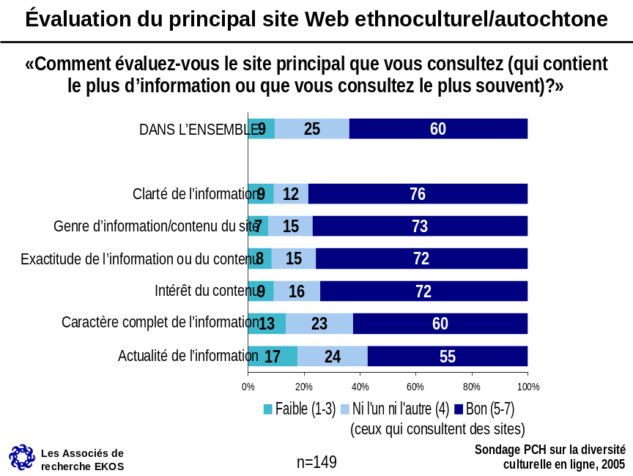

Utilisation d'Internet dans les collectivités

Deux répondants sur dix (21 p. 100) estiment qu'environ la moitié des membres de leur collectivité ont accès à Internet. Près de trois sur dix (27 p. 100) croient que plus de la moitié de leurs membres y ont accès alors qu'environ le dixième (13 p. 100) pensent que tous les membres de la collectivité ou presque tous ont accès à Internet. Par contre, le tiers (30 p. 100) des répondants situent cette proportion à moins de la moitié. Les représentants des collectivités aussi bien autochtones qu'ethnoculturelles ne présentent pas de différence dans leurs réponses à cette question.

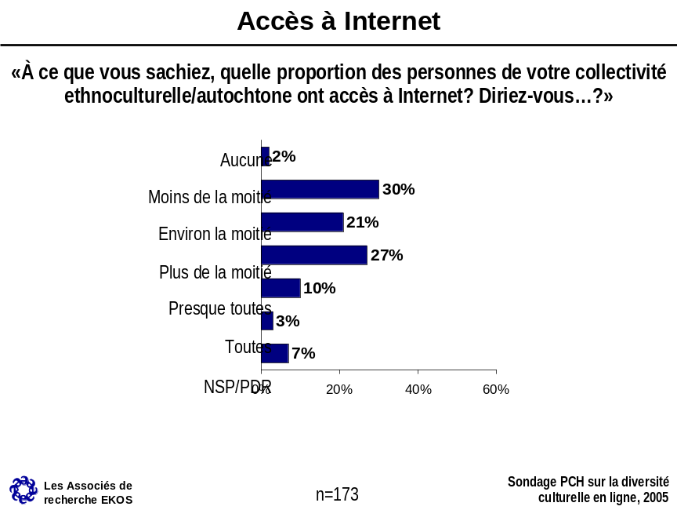

À peu près tous les porte-parole (93 p. 100) sont en contact avec d'autres membres de leur collectivité ethnoculturelle ou autochtone au moyen d'Internet. Toutes les personnes interrogées se servent du courriel pour communiquer mais mentionnent aussi comme autres moyens une page Web ou un bulletin électronique (cités dans environ la moitié des cas). La messagerie instantanée est moins populaire (30 p. 100), tout comme le clavardage, la vidéoconférence et les blogues. Les représentants des groupes autochtones aussi bien qu'ethnoculturels répondent de façon semblable à ces questions.

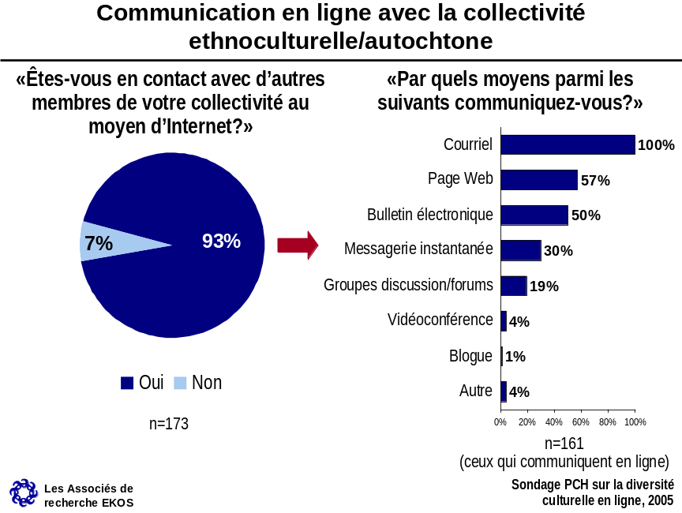

Bien que le recours à Internet comme moyen de communiquer avec d'autres membres de la collectivité soit répandu parmi les répondants, la majorité (68 p. 100) d'entre eux ne font pas partie d'une communauté virtuelle. Toutefois, ceux qui en font partie disent, pour la plupart, qu'il s'agit d'une communauté aux intérêts ethnoculturels ou autochtones diversifiés et non pas consacrée à une seule collectivité. Il n'y a pas de différences entre porte-parole ethnoculturels et autochtones du point de vue de leur appartenance à une communauté virtuelle.

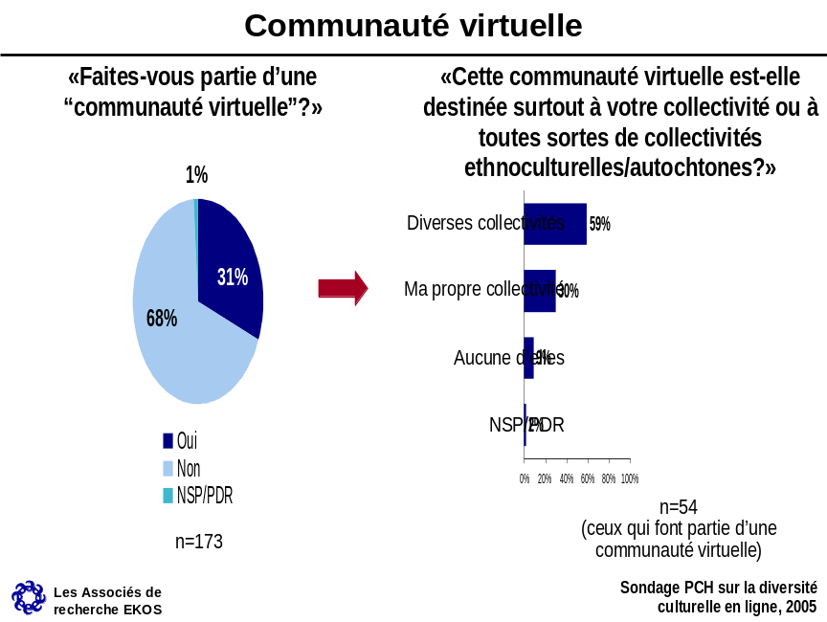

Un peu moins des deux tiers des porte-parole communautaires (61 p. 100) estiment que les forums ethnoculturels ou autochtones sur Internet sont populaires parmi les membres de leur collectivité (24 p. 100 les jugent très populaires). Près de trois sur dix (27 p. 100) pensent que les forums électroniques ne sont pas très populaires auprès de leur collectivité. Les impressions quant à la popularité des forums en ligne ne diffèrent pas selon que les répondants représentent une collectivité ethnoculturelle ou autochtone.

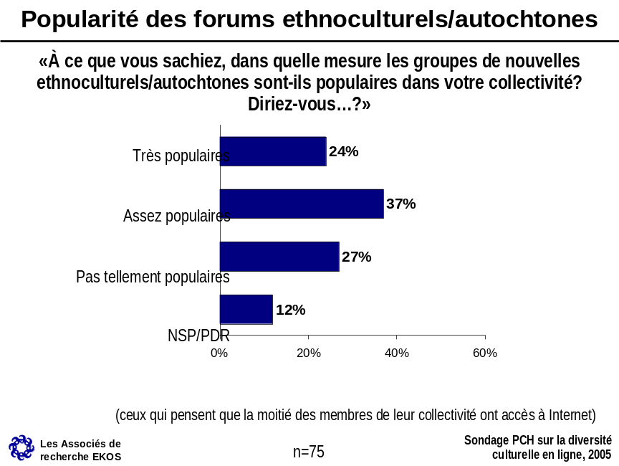

Les membres des collectivités ethnoculturelles et autochtones sont portés à penser que leur propre collectivité constitue le groupe cible le plus important de l'information culturelle. Une proportion légèrement supérieure de répondants autochtones affirment que les « collectivités autochtones » constituent leur principal public cible, tandis que 19 % sont d'avis que leur cible est leur « propre collectivité ». Des entrevues de suivi (auprès de 14 des quelque 30 répondants qui avaient indiqué l'une ou l'autre catégorie) révèlent une légère tendance à mentionner « la collectivité autochtone », c'est-à-dire l'ensemble des Autochtones ou, du moins, tous les Autochtones faisant partie d'une vaste région géographique (selon six des huit personnes rejointes), tandis que leur « propre collectivité » semble se rapporter à un segment plus restreint de la population, qu'il s'agisse, par exemple, des Inuits, d'une Première nation ou des Micmacs (selon quatre des six personnes rejointes), quoique dans deux cas, l'expression « propre collectivité » englobe tous les Autochtones.

En outre, dans chaque groupe, deux répondants sur dix (22 %) disent que leur information d'ordre culturel cible l'ensemble des Canadiens. Fait intéressant, les porte-parole ethnoculturels sont plus susceptibles que les porte-parole autochtones de mentionner comme public cible les jeunes.

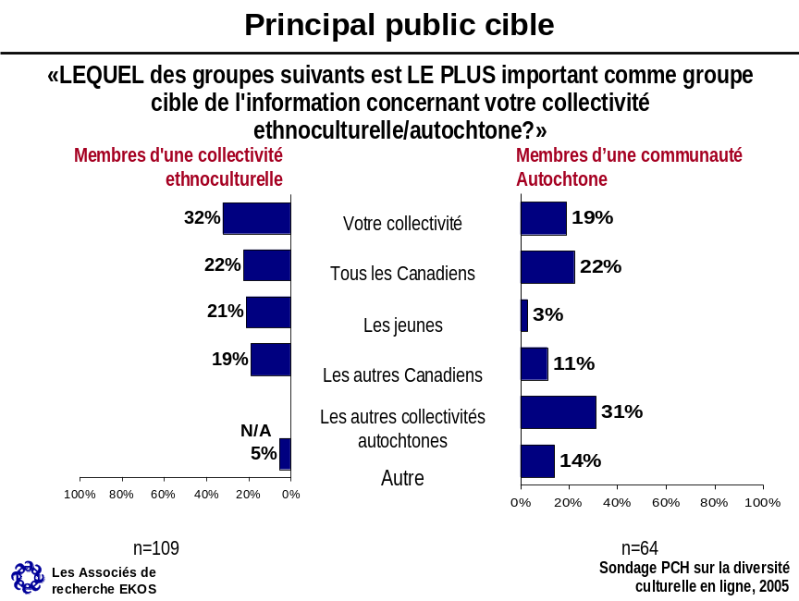

Objectifs culturels d'ordre général et utilisation d'Internet
pour les atteindre

Avant de devoir se prononcer sur l'utilité d'Internet en vue d'atteindre une gamme d'objectifs liés à la conservation et à la promotion de leur culture et de leur patrimoine, les intéressés devaient d'abord évaluer l'importance qu'ils attribuent de façon générale à ces objectifs. D'abord et avant tout, les intéressés sont d'avis que la toute première priorité des collectivités ethnoculturelles et autochtones est de mettre en valeur leur culture auprès des gens de l'extérieur de leur collectivité dans le but de promouvoir l'interaction et la compréhension interculturelles — près de neuf sur dix (87 p. 100) jugent la chose très importante. Huit sur dix (81 p. 100) croient qu'il est aussi très important de comprendre leurs racines ethniques ainsi que d'établir des réseaux parmi les membres de leur collectivité et d'entretenir la participation. En ce qui concerne ces trois premiers objectifs, les représentants des collectivités autochtones ou ethnoculturelles ne diffèrent pas d'opinion.

Les objectifs linguistiques paraissent relativement moins importants sur l'ensemble de ceux qui étaient présentés aux répondants, mais les représentants des collectivités autochtones et des collectivité ethnoculturelles divergent sensiblement d'opinion à cet égard. En fait, 77 p. 100 des porte-parole d'une collectivité autochtone croient qu'il est aussi très important de mieux connaître et de maintenir leur culture, alors que cet objectif est moins évident parmi les collectivités ethnoculturelles (où 60 p. 100 des répondants le jugent très important).

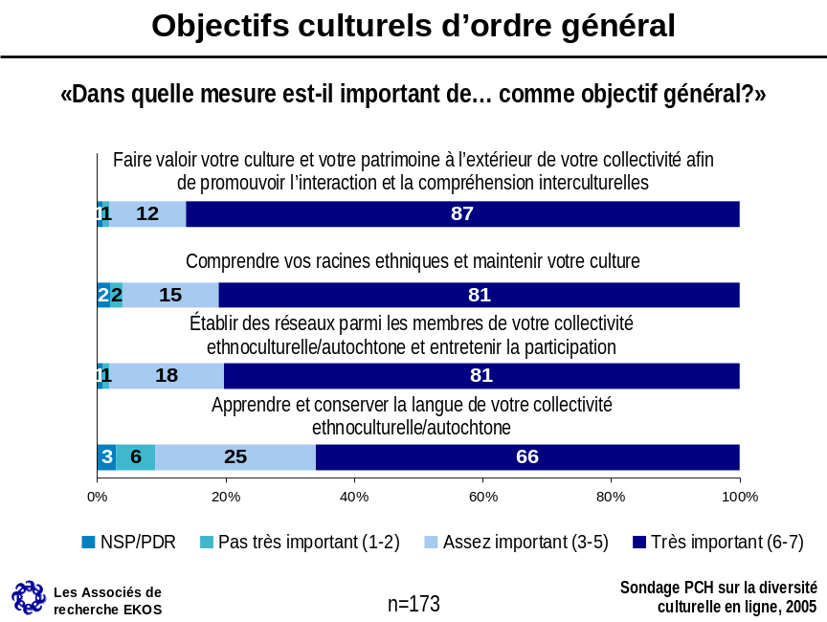

Les intéressés devaient ensuite évaluer l'utilité d'Internet pour ce qui est d'aider à atteindre ces objectifs. Ils s'accordent à dire qu'Internet peut être utile comme moyen de conserver et de promouvoir la culture et le patrimoine, notamment afin de mettre en valeur l'information culturelle et de créer des réseaux parmi les membres de la collectivité. L'utilité d'Internet baisse marginalement en regard de l'importance de l'objectif qui consiste à comprendre ses racines ethniques et à maintenir sa culture. L'utilité d'Internet pour l'atteinte de ces trois premiers objectifs n'est pas évaluée différemment par les représentants d'une collectivité autochtone ou d'une collectivité ethnoculturelle.

En ce qui a trait à l'importance de l'objectif général, l'utilité d'Internet pour l'apprentissage et le maintien de la langue est mieux perçue au sein de la collectivité autochtone (où 72 p. 100 des répondants le jugent très utile à comparer à seulement 53 p. 100 des porte-parole d'une collectivité ethnoculturelle).

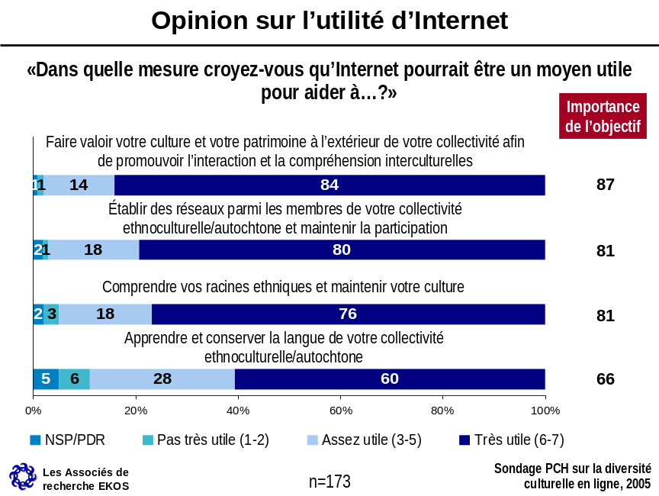
Pour mieux établir encore la valeur d'Internet dans un contexte culturel et patrimonial, ajoutons que presque tous les répondants (94 p. 100) s'accordent à dire qu'Internet peut être un moyen utile de promouvoir les collectivités ethnoculturelles et autochtones. Bon nombre d'entre eux (85 p. 100) ont aussi l'impression que les gens se servent d'Internet pour se renseigner sur leurs origines culturelles, en particulier lorsqu'ils vivent à distance de leur collectivité culturelle. Les trois quarts des intéressés (74 p. 100) conviennent qu'Internet est un endroit propice pour raconter des histoires.

Il n'y a pas de différence entre les représentants d'une collectivité autochtone ou ethnoculturelle dans la façon de répondre aux deux premiers éléments. Il semble y en avoir une au sujet d'Internet comme endroit propice pour raconter des histories, mais les réponses sont trop peu nombreuses pour donner des résultats statistiquement significatifs.

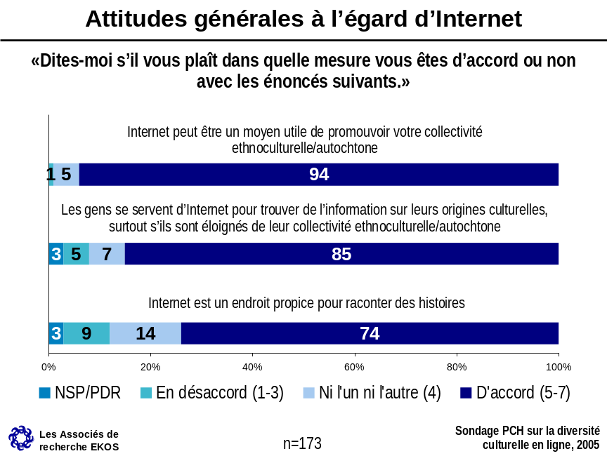

Approches diverses pour la communication de la Culture

Même s'il a été établi qu'Internet peut être un moyen utile de promouvoir les collectivités ethnoculturelles et autochtones, on ne s'entend pas tout à fait quant à la meilleure façon de communiquer ce genre d'information sur Internet. Un répondant de l'échantillon global sur six (16 p. 100) croit que la manière la plus efficace de maintenir son identité culturelle au moyen d'Internet est de faire valoir aux yeux des autres la culture et le patrimoine de sa collectivité, approche qui est toutefois beaucoup plus susceptible d'avoir la faveur des collectivités autochtones (22 p. 100 contre 13 p. 100 pour les collectivités ethnoculturelles). Par contre, à peu près le quart de tous les répondants (26 p. 100) croient que la meilleure approche est de se servir d'Internet pour inciter les gens à la participation et favoriser la communication entre membres d'une collectivité (et personnes de l'extérieur), quoique cette méthode soit surtout populaire dans les milieux ethnoculturels (33 p. 100 en comparaison de 14 p. 100 seulement dans les milieux autochtones). La majorité des répondants des deux groupes (56 p. 100 de l'ensemble) croient que la solution la plus efficace consiste à recourir aussi bien à l'une qu'à l'autre approche, quoique les groupes autochtones penchent plus fort dans cette direction afin de mettre en valeur la culture et le patrimoine.

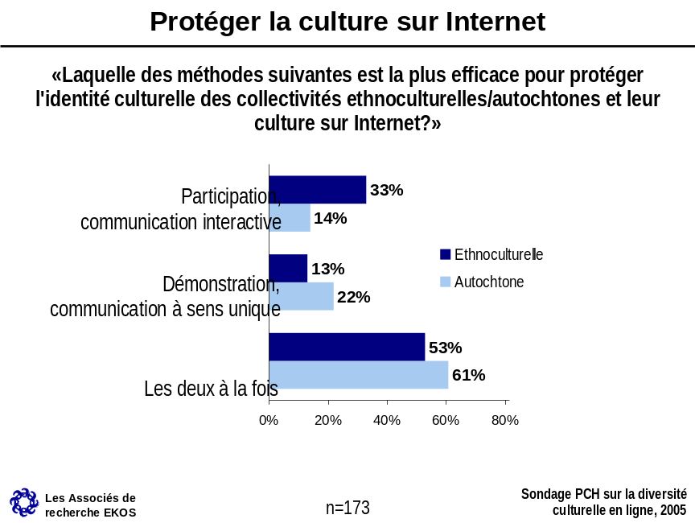

Les intéressés s'entendent toutefois davantage quant à la meilleure méthode pour présenter un contenu culturel sur Internet. Invités à choisir entre deux approches possibles, près de sept répondants sur dix (67 p. 100) pensent qu'il est plus efficace de recourir à la fois à l'expression contemporaine et à l'expression historique. Le cinquième d'entre eux affichent une forte préférence pour le recours en cette matière à l'expression contemporaine seulement, alors qu'ils sont un sur dix à penser qu'il vaut mieux recourir à l'expression historique. À cet égard, les réponses des porte-parole tant autochtones qu'ethnoculturels sont assez semblables.

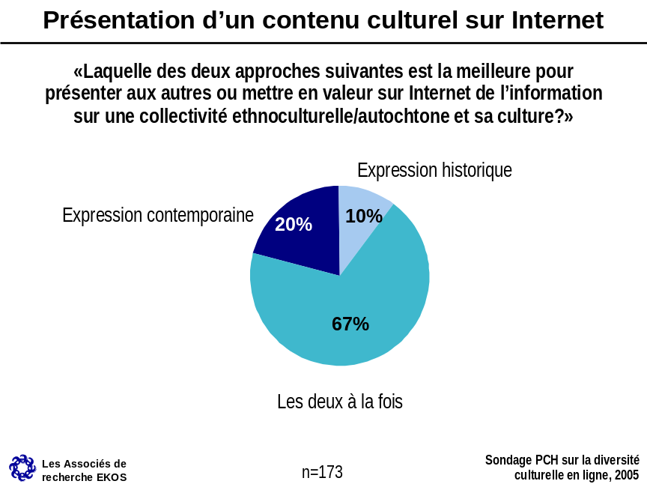

Cette préférence étant établie, il est cependant intéressant de constater l'importance que les intéressés attribuent à la possibilité de décrire leur histoire ethnoculturelle ou autochtone sur Internet. Presque tous les répondants (96 p. 100) jugent que la chose est tout au moins assez importante à leurs yeux — 77 p. 100 la jugent « très » importante. Ici encore, les données semblent indiquer une plus grande inclination à qualifier cela de très important chez les représentants autochtones, mais il y a trop peu de cas pour que les résultats soient statistiquement significatifs.

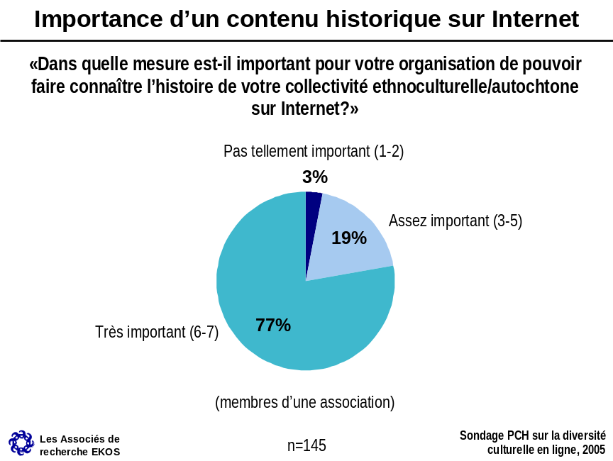

Utilisation de sites Web par les associations

Huit sur dix (86 p. 100) des personnes interrogées au cours du sondage et qui travaillent pour une association disent que celle-ci possède un site Web. Ces sites présentent surtout de l'information sur l'organisation, des nouvelles et des événements communautaires ainsi que des aperçus historiques touchant la collectivité. Ces sites Web offrent aussi, mais moins souvent, de l'art, des photographies, de la musique, des films, des analyses de l'actualité et de la politique, des liens vers d'autres sites ou des offres d'emploi. Les collectivités autochtones ou ethnoculturelles ne diffèrent pas quant à la possession d'un site Web ou au contenu qui y est offert.

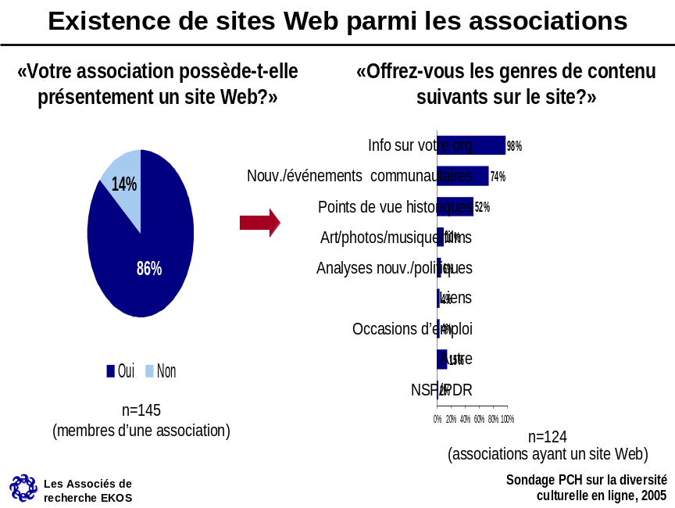

Il existe également beaucoup d'intérêt à faire en sorte que le site Web d'une association soit conçu de manière à répondre aux objectifs que cette dernière tient pour être les plus importants. Plus de huit porte-parole communautaires sur dix affirment qu'ils seraient intéressés à prendre des mesures afin que le site Web de leur association présente une information culturelle contemporaine (88 p. 100), présente le patrimoine de leur collectivité (88 p. 100) et incite les membres de leur collectivité à s'engager (85 p. 100). Il n'y a pas de différence dans le degré d'intérêt exprimé par les collectivités autochtones ou les collectivités ethnoculturelles.

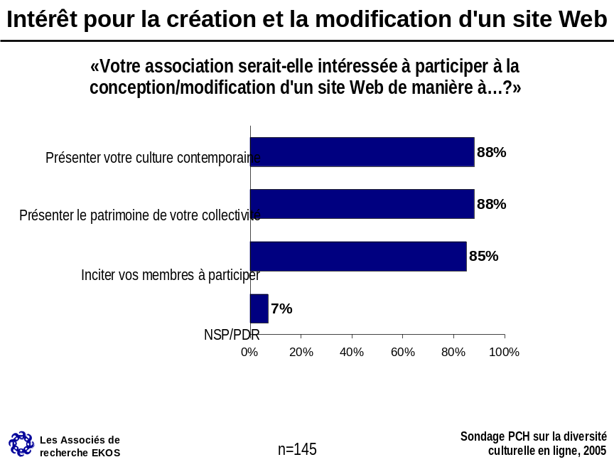

Les intéressés devaient préciser quel genre de renseignements ils aimeraient présenter sur leur site Web. En tête de liste viennent des renseignements sur l'histoire et le patrimoine (selon 92 p. 100 des répondants). Viennent ensuite des renseignements sur les personnes et la diversité culturelle, les services sociaux et communautaires, l'expression artistique et culturelle de même que les médias et les publications. Une troisième catégorie de contenu comprend des renseignements touchant la géographie ainsi que les sports et le divertissement, bien que plus de la moitié des répondants jugent tout de même qu'il vaut la peine de présenter ce genre d'information. L'affichage de renseignements sur les études et l'emploi suscite moins d'intérêt, peut-être parce que ces sujets sont de nature assez spécialisée. Les réponses à cette question ne diffèrent pas selon que les répondants proviennent d'un milieu autochtone ou ethnoculturel.

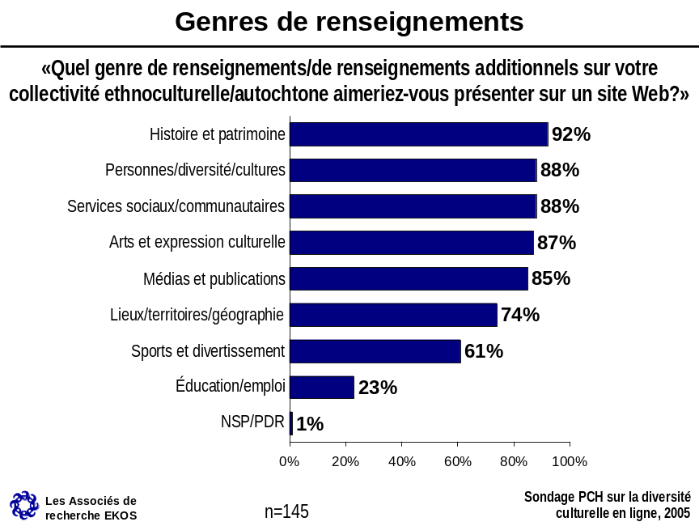

En matière de contenu culturel, beaucoup de sujets retiennent l'attention des intéressés qui mettent toutefois en tête de liste l'établissement d'un site Web pour aider les Canadiens de l'extérieur de leur collectivité ethnoculturelle ou autochtone à mieux comprendre leur culture. Il sont 83 p. 100 à accorder beaucoup d'importance à cet objectif. La majorité des intéressés trouvent important d'avoir un site Web qui aide les membres de leur propre collectivité à mieux comprendre leur culture et leur patrimoine, tout comme d'avoir un site Web pour maintenir et protéger leur langue (80 p. 100 jugent ces deux aspects très importants). Les trois quarts (77 p. 100) pensent aussi qu'il est très important que leur site Web contribue à la relève et à la transmission de la culture et du patrimoine des aînés à la jeune génération. Il n'y a pas de différence dans l'importance que les répondants accordent aux trois premiers éléments du graphique, qu'ils soient les porte-parole d'une collectivité autochtone ou ethnoculturelle (toutefois, seuls les représentants d'une collectivité autochtone devaient se prononcer sur le dernier élément du graphique).

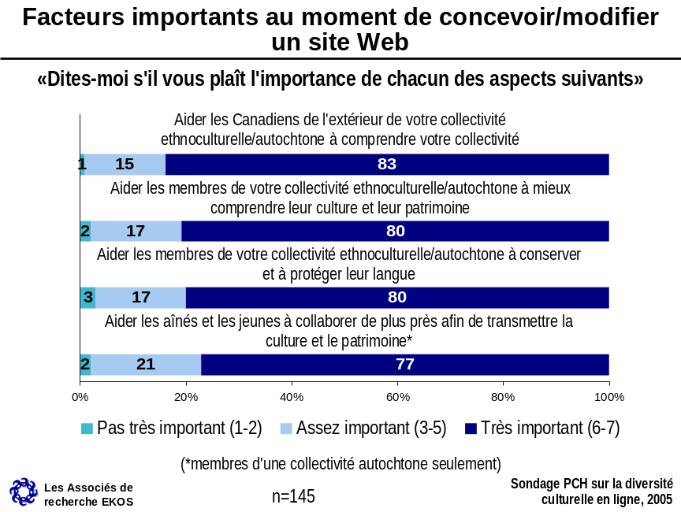

Fonds d'accès

Quatre sur dix des porte-parole communautaires appartenant à une association (39 p. 100) déclarent que leur association a déjà présenté une demande au Fonds d'accès. La plupart des candidats ont pris connaissance de l'appel de propositions sur un site Web du gouvernement, par la réception d'un courriel (provenance non précisée) ou par le bouche-à-oreille. Les collectivités autochtones et ethnoculturelles ne présentent pas de différence quant au volume des demandes auprès du Fonds d'accès ou à leurs sources de renseignement.

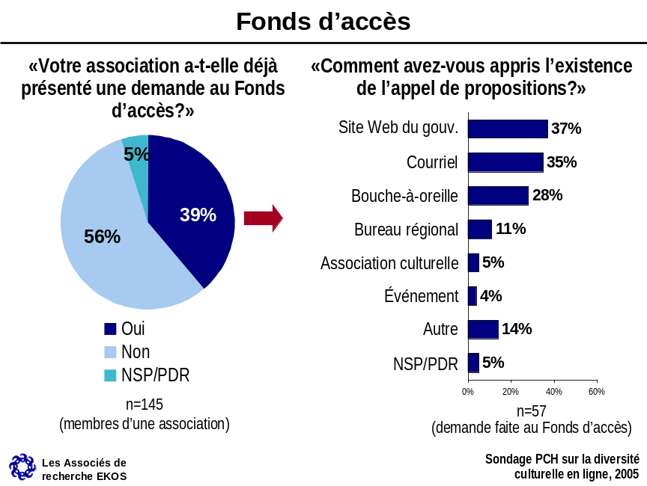

Les résultats montrent que beaucoup d'associations ont aussi présenté une demande de financement auprès d'autres ministères (que Patrimoine canadien). Il n'y a pas de différence entre les répondants d'un groupe autochtone ou ethnoculturel quant au volume des demandes présentées à un autre ministère.

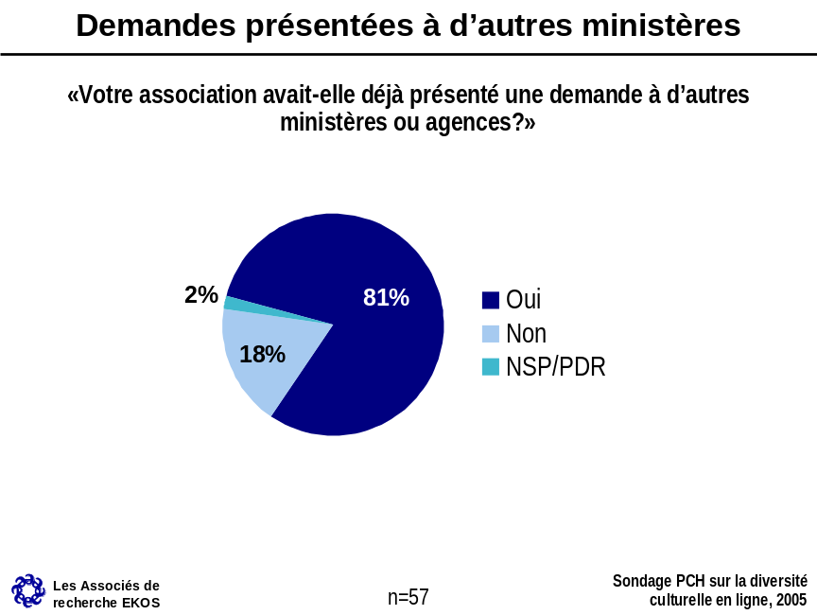
Les intéressés ont trouvé le processus de présentation d'une demande assez difficile. En fait, le tiers d'entre eux disent qu'il n'était pas facile (la moitié l'ayant trouvé assez facile), en particulier en ce qui concerne la documentation touchant les organisations sans but lucratif. Les évaluations ne diffèrent pas, que les auteurs d'une demande proviennent d'une collectivité autochtone ou ethnoculturelle.

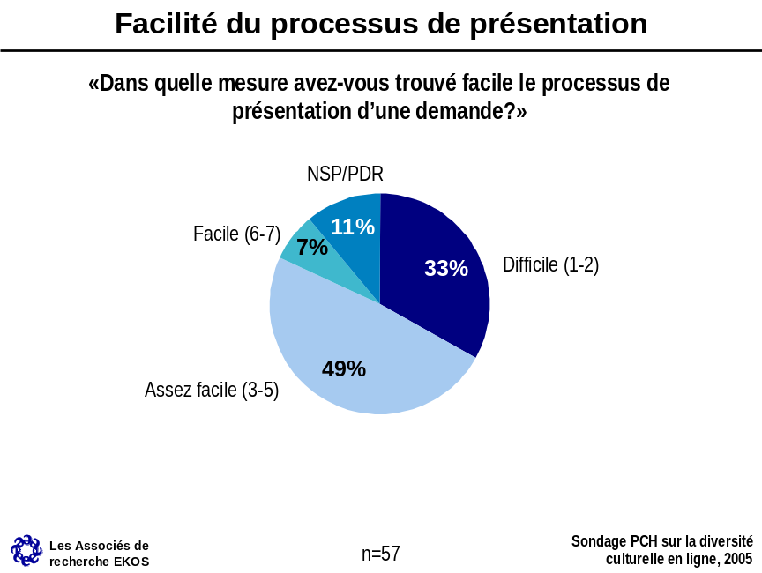

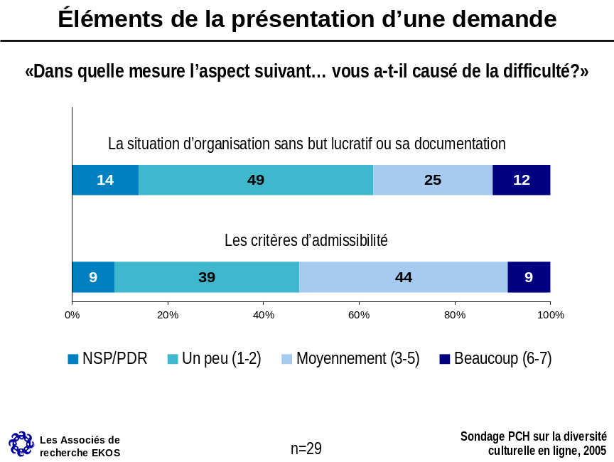

Annexe A
Questionnaire

BONJOUR. Je vous appelle de la part des Associés de recherche Ekos dans le cadre du Sondage sur la diversité culturelle sur Internet. Patrimoine canadien a commandé cette étude qui a pour objectif de découvrir comment Internet peut être utilisé de façon plus efficace afin de refléter la diversité culturelle. Au cours de l'entrevue, nous allons vous interroger sur les sites Web
multiculturels que vous consultez, sur votre évaluation du contenu culturel en
ligne que vous avez pu voir et sur les améliorations qu'on pourrait y apporter,
le cas échéant. Vos réponses seront traitées de manière absolument
confidentielle et l'entrevue devrait vous prendre environ 15 minutes.

Puis-je commencer?

39: Q1
J'aimerais d'abord savoir si vous êtes membre ou employé d'une association ethnoculturelle ou autochtone?
Oui, EMPLOYÉ d'une association ethnoculturelle 1
Oui, MEMBRE d'une association ethnoculturelle 2
Les deux, employé et membre d'une association ethnoculturelle 3
Oui, EMPLOYÉ d'une association autochtone 4
Oui, MEMBRE d'une association autochtone 5
Les deux - employé et membre d'une association autochtone 6
NON 7
NSP/PDR 9

40: CLASS
=> +1 si NOT (Q1=#7-#8)
Dans ce cas, considérez-vous que vous faites partie d'un groupe soit ethnoculturel, soit autochtone?
Ethnoculturel 1
Autochtone 2

42: RECAL
=> * si IF((RECLX=#1-#2),1,IF((RECLX=#3-#4),2))
Utilisé comme rappel du genre d'association tout au long du sondage
Ethnoculturel(le) 1
Autochtone 2

43: Q2
=> +1 si NOT (Q1=#1-#6)
Quel groupe <recal > votre association représente-t-elle?
Première nation 01 N
Inuit 02 N
Métis 03 N
Asiatique 04 N
Noir ou africain 05 N
Francophone 06 N
Multiculturel/multitechnique 07 N
Autochtones/Plus qu’une Première nation/Inuit/Métis 08 N
Réponse 77 O
NSP/PDR 99

44: PRQ3
Cette section de l'entrevue vise à tracer le profil de votre utilisation d'Internet et à connaître vos impressions personnelles quant au contenu des sites qui traitent de votre collectivité <recal >.

45: Q3
A quelle fréquence vous servez-vous d'Internet?
Jamais 1
Au moins une fois par jour 2 => Q5
Au moins une fois par semaine (mais pas tous les jours) 3 => Q5
Au moins une fois par mois (mais pas chaque semaine) 4 => Q5
Moins d'une fois par mois 5 => Q5
NSP/PDR 9

46: Q4
=> +1 si NOT (Q3=#1,#6)
Quelle est votre principale raison de ne pas vous servir d'Internet?
Manque d'accès 01
Manque d'intérêt 02
Manque de temps 03
Autre (veuillez préciser) 77 O
NSP/PDR 99

47: PRQ5
Puisque le principal objectif de ce sondage est de vous interroger sur votre expérience lorsque vous cherchez du contenu qui cible et représente votre collectivité <recal > sur Internet, et que vous avez répondu ne pas vous servir d'Internet, y a-t-il quelqu'un au sein de votre organisation ou de votre collectivité <recal > en général à qui je devrais selon vous m'adresser?
Oui (appuyer sur f7 et inscrire les nouvelles coordonnées) 1
Non il n'y a personne d'autre/Refus-CODE IG 2 => INT

48: Q5
NE PAS LIRE; accepter jusqu'à 3 réponses
Quelles sont vos principales activités sur Internet?
Courriel 01
Participer à du clavardage, des blogues, messagerie instantanée (ICQ, MSN, etc.) 02
Créer un site Web communautaire, galerie d'images 03
Jouer à des jeux 04 N
Trouver de la musique/des films/des logiciels 05
Préparer des voyages 06
Se renseigner sur l'histoire 07
Se renseigner sur les études et la formation 08
Se renseigner sur des événements culturels (concerts, théâtre) 09
Chercher d'autres sortes d'information 10
Se renseigner sur sa collectivité ethnoculturelle/sa culture (p. ex. accroître
ses connaissances culturelles) 11
Se renseigner sur des événements traditionnels, musées, etc. 12
Faire du réseautage, communiquer avec d'autres (p. ex.,
dans sa collectivité ethnoculturelle) 13
Se renseigner sur du financement 14
15 N
16 N
Autre (veuillez préciser) 77 O
NSP/PDR 99 X

49: Q6
LIRE LA LISTE, ACCEPTER TOUTE RÉPONSE PERTINENTE
De façon générale, utilisez-vous Internet pour l'une ou l'autre des activités suivantes?
Rotation => 14
Courriel 01
Participer à du clavardage, des blogues, messagerie instantanée (ICQ, MSN, etc.) 02
Créer un site Web communautaire, galerie d'images 03
Jouer à des jeux 04 N
Trouver de la musique/des films/des logiciels 05
Préparer des voyages 06
Se renseigner sur l'histoire 07
Se renseigner sur les études et la formation 08
Se renseigner sur des événements culturels (concerts, théâtre) 09
Chercher d'autres sortes d'information 10
Se renseigner sur sa collectivité ethnoculturelle/sa culture (p. ex. accroître
ses connaissances culturelles) 11
Se renseigner sur des événements traditionnels, musées, etc. 12
Faire du réseautage, communiquer avec d'autres (p. ex., dans sa collectivité
ethnoculturelle) 13
Se renseigner sur du financement 14
Autre (veuillez préciser) 77 O
NSP/PDR 99 X

50: Q8
Consultez-vous des sites Web qui ciblent les gens de votre collectivité <recal > ?
Oui 1
Non 2
NSP/PDR 9

51: Q8A
=> +1 si NOT (Q8=#1)
Sélectionner toute réponse pertinente
Quelles langues utilise-t-on sur ces sites?
Anglais SEULEMENT 01
Français SEULEMENT 02
Les deux (site Web bilingue) 03
Première nation 04 N
Inuktitut 05 N
Espagnol 06 N
Autre langue européenne 07 N
Arabe 08 N
Langue africaine 09 N
Langue asiatique 10 N
Autre (préciser) 77 O
NSP/PDR 99 X

52: Q7A
=> +1 si NOT (Q8=#1)
NE PAS LIRE LA LISTE
Quels genres de renseignements avez-vous vus sur Internet qui concernent ou ciblent votre collectivité <recal >?
Personnes et diversité/cultures 01
Lieux et territoires/géographie 02
Arts et expression culturelle 03
Histoire et patrimoine 04
Médias et publications 05
Sport et divertissement 06
Services sociaux et communautaires 07
Nouvelles locales, activités, sites Web 08 N
Politique, actualité, nouvelles (nat., intern.) 09 N
Éducation 10 N
Emploi 11 N
Financement 12 N
Finances/Économie/Affaires 13 N
Autre (préciser) 77 O
NSP/PDR 99 X

53: Q7B
=> +1 si NOT (Q8=#1)
LIRE LA LISTE ET SÉLECTIONNER TOUTE RÉPONSE PERTINENTE
Avez-vous vu sur Internet les genres de renseignements suivants qui concernent ou ciblent votre collectivité <recal >?
Personnes et diversité/cultures 01
Lieux et territoires/géographie 02
Arts et expression culturelle 03
Histoire et patrimoine 04
Médias et publications 05
Sport et divertissement 06
Services sociaux et communautaires 07
Autre (préciser) 77 N
NSP/PDR 99 X

54: Q9
=> Q15 si NOT (Q8=#1)
Sur une échelle de 1 à 7 où 1 signifie "pas du tout facile", 7, "très facile" et le point milieu, 4, "assez facile", dites-moi à quel point il est facile de trouver sur Internet des sites au sujet de votre collectivité <recal >.
1 Pas du tout facile 1
2 2
3 3
4 Assez facile 4
5 5
6 6
7 Très facile 7
NSP/PDR 9

55: PRQ10
Sur une échelle de 1 à 7 où 1 signifie "pas du tout", 7, "énormément" et 4, " moyennement", dans quelle mesure trouvez-vous que les sites <recal > . . .

56: Q10A
Rotation => Q10C
dans quelle mesure trouvez-vous que les sites <recal >
Donnent une image fidèle de votre collectivité <recal >?
1 Pas du tout 1
2 2
3 3
4 Moyennement 4
5 5
6 6
7 Énormément 7
NSP/PDR 9

57: Q10B
dans quelle mesure trouvez-vous que les sites <recal >
Reflètent votre collectivité <recal > de manière positive?
1 Pas du tout 1
2 2
3 3
4 Moyennement 4
5 5
6 6
7 Énormément 7
NSP/PDR 9

58: Q10C
dans quelle mesure trouvez-vous que les sites <recal >
Offrent une image complète et fidèle de votre culture?
1 Pas du tout 1
2 2
3 3
4 Moyennement 4
5 5
6 6
7 Énormément 7
NSP/PDR 9

A quelle fréquence consultez-vous ces sites <recal >? C'est-à-dire,
combien de fois par jour, semaine, mois ou année?

Fréquence:@Q11F (NSP/PDR=999) Par:Jour -1 (NSP/PDR=9)
Semaine -2
Mois -3
Année -4 @q11u
59: Q11F

61: Q12
Inscrire les trois PREMIERS
Quels sont les trois sites ciblant votre groupe <recal > que vous consultez le plus souvent? Enquêteur: obtenir autant que possible l'adresse exacte du site Web
Préciser 77 O
NSP/PDR 99 X

62: Q13
En ce qui concerne le site principal que vous consultez (le site qui donne le plus d'information ou celui que vous consultez le plus souvent), comment l'évaluez-vous sur une échelle où 1 signifie médiocre, 7, excellent et le point milieu, 4, ni bon ni mauvais?
1 Médiocre 1
2 2
3 3
4 Ni bon ni mauvais 4
5 5
6 6
7 Excellent 7
NSP/PDR 9

63: PRQ14
Selon la même échelle, veuillez évaluer chaque aspect suivant du site que vous consultez le plus souvent ou que vous trouvez le plus utile.

64: Q14A
Rotation => Q14F
(Évaluez. . . en tant qu'aspect du site que vous consultez le plus souvent) La clarté de l'information
1 Médiocre 1
2 2
3 3
4 Ni bon ni mauvais 4
5 5
6 6
7 Excellent 7
NSP/PDR 9

65: Q14B
(Évaluez. . . en tant qu'aspect du site que vous consultez le plus souvent) Le genre d'information/de contenu sur le site
1 Médiocre 1
2 2
3 3
4 Ni bon ni mauvais 4
5 5
6 6
7 Excellent 7
NSP/PDR 9

66: Q14C
(Évaluez. . . en tant qu'aspect du site que vous consultez le plus souvent) L'intérêt du contenu
1 Médiocre 1
2 2
3 3
4 Ni bon ni mauvais 4
5 5
6 6
7 Excellent 7
NSP/PDR 9

67: Q14D
(Évaluez. . . en tant qu'aspect du site que vous consultez le plus souvent) L'actualité de l'information
1 Médiocre 1
2 2
3 3
4 Ni bon ni mauvais 4
5 5
6 6
7 Excellent 7
NSP/PDR 9

68: Q14E
(Évaluez. . . en tant qu'aspect du site que vous consultez le plus souvent) L'exactitude de l'information ou du contenu du site
1 Médiocre 1
2 2
3 3
4 Ni bon ni mauvais 4
5 5
6 6
7 Excellent 7
NSP/PDR 9

69: Q14F
(Évaluez. . . en tant qu'aspect du site que vous consultez le plus souvent) Le caractère complet de l'information
1 Médiocre 1
2 2
3 3
4 Ni bon ni mauvais 4
5 5
6 6
7 Excellent 7
NSP/PDR 9

70: OWNW
Pouvez-vous me dire dans vos propres mots ce qui devrait être changé ou ajouté afin que le site que vous visitez en général réponde davantage à vos besoins?
Indiquez 77 O
Rien 98
NSP/PDR 99

71: Q15
Accepter jusqu'à trois réponses
Y a-t-il des genres de sites qui ne sont pas disponibles présentement sur Internet (d'après ce que vous avez pu constater jusqu'ici) mais dont vous aimeriez qu'ils soient mis à la disposition de votre collectivité <recal >? Si oui, quels sont-ils . . .
Info. historique artistique, culturelle sur la collectivité 03 N
Info, sur activités communautaires, culturelles, artistiques 04 N
Sites dotés de liens vers info connexe, ou archives, base de données centrale 05 N
Sites linguistiques 06 N
Sites liés aux affaires/à l’économie visant la collectivité ou commercialisant
des produits communautaires 07 N
Sites ethniques-canadiens, communautés dans un contexte canadien 08 N
Oui, préciser 77 O
Non 02 X
NSP/PDR 99 X

72: PRT3
Les prochaines questions concernent votre impression de la mesure avec laquelle votre collectivité <recal > utilise Internet

73: Q16
A ce que vous sachiez, quelle proportion des personnes de votre collectivité <recal > ont accès à Internet? Diriez-vous...
aucune 1
moins de la moitié 2
environ la moitié 3
plus de la moitié 4
presque toutes 5
toutes 6
NSP/PDR 9

74: Q17
Etes-vous en contact avec d'autres membres de votre collectivité <recal > au moyen d'Internet?
Oui 1
Non 2
NSP/PDR 9

75: Q18
=> +1 si NOT (Q17=#1)
Lire la liste; sélectionner toute réponse pertinente
Par quels moyens, parmi les suivants, communiquez-vous avec eux?
Rotation => 6
Courriel 01
Messagerie instantanée (qui permet la communication en temps réel;
"clavardage" en direct) 02
Bulletin électronique 03
Groupes ou forums de discussion 04
Page Web 05
Blogue 06 N
Vidéo-conférences, téléconférences 07 N
Autre (veuillez préciser) 77 O
NSP/PDR 99 X

76: Q19
Faites-vous partie d'une "communauté virtuelle"? (i.e. groupe de personnes qui interagissent sur Internet au moyen de sites Web, de groupes de discussion, de groupes de nouvelles, du courriel, de forums de discussion)
Oui 1
Non 2
NSP/PDR 9

77: Q20
=> +1 si NOT (Q19=#1)
Cette communauté virtuelle est-elle destinée surtout à votre collectivité <RECAL > ou à toutes sortes de collectivités <RECAL >?
Ma propre collectivité <RECAL > 1
Diverses collectivités <RECAL > 2
Aucune d'elles 3
NSP/PDR 9

78: Q21
=> +1 si NOT (Q16=#4-#6)
Lire la liste
A ce que vous sachiez, dans quelle mesure les groupes de nouvelles <recal > sur Internet sont-ils populaires dans votre collectivité <recal >? Diriez-vous....
Très populaires 1
Assez populaires 2
Pas tellement populaires 3
NSP/PDR 9

79: Q22A
=> +1 si NOT (RECAL=#1)
Lire la liste
LEQUEL des groupes suivants est LE PLUS important comme groupe cible de l'information concernant votre collectivité <recal >.
Votre collectivité <recal > 01
Les autres Canadiens 02
Les jeunes 03
(NON FOURNI) Tous les Canadiens 04
(NON FOURNI) Autre -Préciser 77 O
(NON FOURNI) NSP/PDR 99

80: Q22B
=> +1 si NOT (RECAL=#2)
Lire la liste
LEQUEL des groupes suivants est LE PLUS important comme groupe cible de l'information concernant votre collectivité <recal >.
Votre collectivité <recal > 01
Les autres Canadiens 02
Les nouveaux immigrants 03
Les jeunes 04
Les autres collectivités autochtones 05
(NE PAS LIRE) Tous les Canadiens 06
(NE PAS LIRE) Autre (préciser) 77 O
(NE PAS LIRE) NSP/PDR 99

81: PRT4
Les prochaines questions ont pour but de recueillir de l'information sur vos objectifs culturels et sur l'utilité que vous attribuez à Internet comme moyen d'atteindre ces objectifs.

82: PRQ23
Dans quelle mesure chacun des objectifs suivants est-il important pour vous, de façon générale, sur une échelle de 1 à 7 où 1 signifie "pas du tout important", 7, "très important" et le point milieu, 4, "assez important"? ( NOTE: Ce sont des objectifs généraux et non pas spécifiques à Internet)

83: Q23A
Rotation => Q23D
Dans quelle mesure est-il important de... comme objectif général?
Apprendre et conserver la langue de votre collectivité <recal >
1.Pas du tout important 1
2 2
3 3
4.Assez important 4
5 5
6 6
7.Très important 7
NSP/PDR 9

84: Q23B
Dans quelle mesure est-il important de... comme objectif général?
Comprendre vos racines ethniques et maintenir votre culture
1.Pas du tout important 1
2 2
3 3
4.Assez important 4
5 5
6 6
7.Très important 7
NSP/PDR 9

85: Q23C
Dans quelle mesure est-il important de... comme objectif général?
Établir des réseaux parmi les membres de votre collectivité <recal > et entretenir la participation
1.Pas du tout important 1
2 2
3 3
4.Assez important 4
5 5
6 6
7.Très important 7
NSP/PDR 9

86: Q23D
Dans quelle mesure est-il important de... comme objectif général?
Faire valoir votre culture et votre patrimoine à l'extérieur de votre collectivité afin de promouvoir l'interaction et la compréhension interculturelles
1.Pas du tout important 1
2 2
3 3
4.Assez important 4
5 5
6 6
7.Très important 7
NSP/PDR 9

88: PRQ24
Et maintenant, en ce qui concerne Internet en particulier, dites-moi, sur une échelle de 1 à 7 où 1 signifie "pas du tout utile" 7, "très utile" et le point milieu, 4, "assez utile", dans quelle mesure vous croyez qu'Internet pourrait être un moyen utile pour aider à atteindre chacun des mêmes objectifs?

89: Q24A
Rotation => Q24D
Dans quelle mesure Internet pourrait-il être utile pour aider à...
Apprendre et conserver la langue de votre collectivité <recal >?
1.Pas du tout utile 1
2 2
3 3
4.Assez utile 4
5 5
6 6
7.Très utile 7
NSP/PDR 9

90: Q24B
Dans quelle mesure Internet pourrait-il être utile pour aider à...
Comprendre vos racines ethniques et maintenir votre culture?
1.Pas du tout utile 1
2 2
3 3
4.Assez utile 4
5 5
6 6
7.Très utile 7
NSP/PDR 9

91: Q24C
Dans quelle mesure Internet pourrait-il être utile pour aider à...
Établir des réseaux parmi les membres de votre collectivité <recal > et entretenir la participation?
1.Pas du tout utile 1
2 2
3 3
4.Assez utile 4
5 5
6 6
7.Très utile 7
NSP/PDR 9

92: Q24D
Dans quelle mesure Internet pourrait-il être utile pour aider à...
Faire valoir votre culture et votre patrimoine à l'extérieur de votre collectivité afin de promouvoir l'interaction et la compréhension interculturelles?
1.Pas du tout utile 1
2 2
3 3
4.Assez utile 4
5 5
6 6
7.Très utile 7
NSP/PDR 9

95: PRQ26
Sur une échelle de 1 à 7 où 1 signifie "fortement en désaccord", 7, "fortement d'accord" et le point milieu, 4, "ni l'un ni l'autre", dites-moi s'il vous plaît dans quelle mesure vous êtes d'accord ou non avec les énoncés suivants.

96: Q26A
Rotation => Q26C
Les gens se servent d'Internet pour trouver de l'information sur leurs origines culturelles surtout s'ils sont éloignés de leur collectivité <recal >.
1.Fortement en désaccord 1
2 2
3 3
4.Ni l'un ni l'autre 4
5 5
6 6
7.Fortement d'accord 7
NSP/PDR 9

97: Q26B
Internet peut être un moyen utile de promouvoir votre collectivité <recal >.
1.Fortement en désaccord 1
2 2
3 3
4.Ni l'un ni l'autre 4
5 5
6 6
7.Fortement d'accord 7
NSP/PDR 9

98: Q26C
Internet est un endroit propice pour raconter des histoires.
1.Fortement en désaccord 1
2 2
3 3
4.Ni l'un ni l'autre 4
5 5
6 6
7.Fortement d'accord 7
NSP/PDR 9

1-Certaines personnes disent que pour promouvoir la culture sur Internet, il est plus efficace de présenter la culture d'une collectivité par une méthode de
communication à sens unique.

2-D'autres disent que pour promouvoir la culture sur Internet, il est
préférable d'inciter les membres de la collectivité à participer à des
discussions et à des dialogues interactifs sur Internet.

3-D'autres, encore, pensent que les deux approches sont aussi efficaces l'une
que l'autre.

Avec laquelle de ces approches êtes-vous le plus d'accord?
*LIRE*
01-Présenter de l'information
02-Inciter à la discussion
03-Les deux de façon égale
77-Ni l'une ni l'autre (préciser une autre approche)
99-NSP/PDR
@q27a
99: Q27A

1-Certaines personnes disent que la meilleure façon de présenter à d'autres sur
Internet de l'information sur une collectivité <recal > et sa
culture est de recourir à l'expression historique

2-D'autres disent que l'expression contemporaine de la culture est la meilleure
approche pour présenter de l'information sur une collectivité
<recal >.

Quelle est la meilleure approche, selon vous?

*LIRE*
01-Expression historique
02-Expression contemporaine
03-Les deux de façon égale/tout dépend de la situation-de ce qui est présenté
77-Ni l'une ni l'autre (préciser une autre approche)
99-NSP/PDR
@q28a
102: Q28A

105: PRT5
=> DEMIN si NOT (Q1=#1-#6)
Dans la prochaine section, nous allons examiner l'intérêt de votre organisation pour l'utilisation de sites Web afin de diffuser de l'information sur votre collectivité <recal >.

106: Q29
Dans quelle mesure est-il important pour votre organisation de pouvoir faire connaître l'histoire de votre collectivité <recal > sur Internet? Veuillez répondre selon une échelle où 1 signifie pas du tout important, 7, extrêmement important et le point milieu, 4, assez important.
1 Pas du tout important 1
2 2
3 3
4 Assez important 4
5 5
6 6
7 Extrêmement important 7
NSP/PDR 9

107: Q30
Votre association possède-t-elle présentement un site Web?
Oui 1
Non 2
NSP/PDR 9

108: Q31
=> +1 si NOT (Q30=#1)
Lire la liste; sélectionner toute réponse pertinente
Offrez-vous les genres de contenu suivants sur le site?
Nouvelles et événements communautaires 01
Information touchant votre organisation 02
Points de vue historiques sur votre collectivité 03
Art, photographie, musique, film, dossiers sonores, info sur les arts et la culture 04 N
Communiqués, analyses des politiques, actualité, etc. 05 N
Liens 06 N
Occasions d’emploi/Affiches 07 N
Autre (veuillez préciser) 77 O
(NE PAS LIRE) NSP/PDR 99 X

109: Q32
=> +1 si NOT (Q30=#2-#3)
Y a-t-il des membres de votre association qui seraient capables de concevoir et de maintenir une page Web pour votre collectivité?
Oui 1
Non 2
NSP/PDR 9

110: Q33
=> +1 si NOT (Q30=#2-#3)
Lire la liste; sélectionner toute réponse pertinente
Dans quels domaines parmi les suivants auriez-vous besoin (le cas échéant) d'aide/de conseils/de soutien? Serait-ce en ce qui concerne...
Le contenu 01
La conception/mise en page 02
La fonctionnalité 03
Soutien financier pour la conception et la tenue du site 04 N
Autre (veuillez préciser) 77 O
(NE PAS LIRE) NSP/PDR 99 X

111: Q34
=> +1 si NOT (Q30=#2-#3)
LIRE LA LISTE
Votre association serait-elle intéressée à participer à la conception d'un site Web de manière à...
Rotation => 3
Présenter le patrimoine de votre collectivité 1
Présenter les expressions culturelles contemporaines de votre collectivité 2
Inciter les membres de votre collectivité à participer à des activités/
discussions en ligne 3
NSP/PDR 9 X

112: Q34B
=> +1 si NOT (Q30=#1)
LIRE LA LISTE
Votre association serait-elle intéressée à participer à la modification de votre site Web de manière à...
Rotation => 3
Présenter le patrimoine de votre collectivité 1
Présenter les expressions culturelles contemporaines de votre collectivité 2
Inciter les membres de votre collectivité à participer à des activités/
discussions en ligne 3
NSP/PDR 9 X

113: Q36
=> +1 si NOT (Q30=#2-#3)
Lire la liste; sélectionner toute réponse pertinente
Quel genre de renseignements ou de sujets touchant votre collectivité <recal > aimeriez-vous présenter sur un site Web?
Rotation => 7
Personnes et diversité/cultures 01
Lieux et territoires/géographie 02
Arts et expression culturelle 03
Histoire et patrimoine 04
Médias et publications 05
Sport et divertissement 06
Services sociaux et communautaires 07
Éducation, formation, emploi 08 N
Actualités, dossiers politiques 09 N
Autre (préciser) 77 O
NSP/PDR 99 X

114: Q36B
=> +1 si NOT (Q30=#1)
Lire la liste; sélectionner toute réponse pertinente
Quels sont les autres renseignements ou sujets touchant votre collectivité <recal > que vous aimeriez présenter sur votre site Web?
Rotation => 7
Personnes et diversité/cultures 01
Lieux et territoires/géographie 02
Arts et expression culturelle 03
Histoire et patrimoine 04
Médias et publications 05
Sport et divertissement 06
Services sociaux et communautaires 07
Autre (préciser) 77 O
NSP/PDR 99 X

115: PRQ37
=> PQ372 si NOT (Q30=#2-#3)
Sur une échelle de 1 à 7 où 1 signifie "pas du tout important", 7, "très important" et le point milieu, 4, "assez important", dans quelle mesure chacun des objectifs suivants serait-il important si vous deviez, vous-même ou votre association, créer un site Web touchant votre collectivités <recal >?

116: Q37A
Rotation => Q37D
Importance de cet objectif... si vous deviez créer un site
Aider les Canadiens de l'extérieur de votre collectivité <recal > à comprendre votre collectivité
1.Pas du tout important 1
2 2
3 3
4.Assez important 4
5 5
6 6
7.Très important 7
NSP/PDR 9

117: Q37B
Importance de cet objectif... si vous deviez créer un site
Aider les membres de votre collectivité <recal > à mieux comprendre leur propre culture et leur patrimoine
1.Pas du tout important 1
2 2
3 3
4.Assez important 4
5 5
6 6
7.Très important 7
NSP/PDR 9

118: Q37C
=> +1 si NOT (RECAL=#2)
Importance de cet objectif... si vous deviez créer un site
Aider les aînés et les jeunes à collaborer de plus près afin de transmettre la culture et le patrimoine
1.Pas du tout important 1
2 2
3 3
4.Assez important 4
5 5
6 6
7.Très important 7
NSP/PDR 9

119: Q37D
=> +1 si NOT (RECAL=#2)
Importance de cet objectif... si vous deviez créer un site
Aider les membres de votre collectivité <recal > à conserver et à protéger leur langue
1.Pas du tout important 1
2 2
3 3
4.Assez important 4
5 5
6 6
7.Très important 7
NSP/PDR 9

120: PQ372
=> PRT6 si NOT (Q30=#1)
Sur une échelle de 1 à 7 où 1 signifie "pas du tout important", 7, "très important" et le point milieu, 4, "assez important", dans quelle mesure chacun des objectifs suivants serait-il important si vous deviez, vous-même ou votre association, modifier des sites Web concernant votre collectivité <recal >?

121: Q37A2
Rotation => Q37D2
Importance de cet objectif... si vous deviez modifier un site
Aider les Canadiens de l'extérieur de votre collectivité <recal > à comprendre votre collectivité
1.Pas du tout important 1
2 2
3 3
4.Assez important 4
5 5
6 6
7.Très important 7
NSP/PDR 9

122: Q37B2
Importance de cet objectif... si vous deviez modifier un site
Aider les membres de votre collectivité <recal > à mieux comprendre leur propre culture et leur patrimoine
1.Pas du tout important 1
2 2
3 3
4.Assez important 4
5 5
6 6
7.Très important 7
NSP/PDR 9

123: Q37C2
=> +1 si NOT (RECAL=#2)
Importance de cet objectif... si vous deviez modifier un site
Aider les aînés et les jeunes à collaborer de plus près afin de transmettre la culture et le patrimoine
1.Pas du tout important 1
2 2
3 3
4.Assez important 4
5 5
6 6
7.Très important 7
NSP/PDR 9

124: Q37D2
=> +1 si NOT (RECAL=#2)
Importance de cet objectif... si vous deviez modifier un site
Aider les membres de votre collectivité <recal > à conserver et à protéger leur langue
1.Pas du tout important 1
2 2
3 3
4.Assez important 4
5 5
6 6
7.Très important 7
NSP/PDR 9

125: PRT6
Voici maintenant quelques questions sur la présentation d'une demande au Fonds d'accès au réseau autochtone.

126: Q38
Votre association a-t-elle déjà présenté une demande au Fonds d'accès? (Au besoin : Le fonds d’accès est un projet pilote qui aide les organismes à avoir un accès accru à un contenu canadien diversifié sur Internet)
Oui 1
Non 2
NSP/PDR 9

127: Q39
=> LASTC si NOT (Q38=#1)
Sélectionner toute réponse pertinente
Comment avez-vous appris l'existence de l'appel de propositions touchant le Fonds d'accès?
Courriel 01
Site Web du gouvernement 02
Bureau régional 03
Bouche-à-oreille 04
Association culturelle 05
Événement 06
Autre (veuillez préciser) 77 O
NSP/PDR 99 X

128: Q39A
=> +1 si NOT (Q39=#2)
Quel site Web du gouvernement?
Patrimoine canadien 01 N
Industrie Canada 02 N
Préciser 77 O
NSP/PDR 99

129: Q40
Votre association avait-elle déjà présenté une demande à des ministères ou des agences du gouvernement?
Oui 1
Non 2
NSP/PDR 9

130: Q40A
=> +1 si NOT Q40=#1
Lesquels?
Accepter jusqu'à 3 réponses
Patrimoine canadien 01 N
Affaires indiennes et du Nord canadien 02 N
Développement des ressources humaines Canada 03 N
Santé Canada 04 N
Conseil des arts du Canada 05 N
06 N
Veuillez préciser 97 O
NSP/PDR 99 X

131: Q40B
Sur une échelle de 1 à 7 où 1 signifie "pas du tout facile", 7, "très facile" et le point milieu, 4, "assez facile", dans quelle mesure avez-vous trouvé facile le processus de présentation d'une demande?
1.Pas du tout facile 1
2 2
3 3
4.Assez facile 4
5 5
6 6
7.Très facile 7
NSP/PDR 9

132: PRQ41
Sur une échelle de 1 à 7 où 1 signifie "pas du tout", 7, "énormément" et le point milieu, 4, "moyennement", dans quelle mesure les aspects suivants de l'appel de propositions vous a-t-il/ont-ils causé de la difficulté?

133: Q41A
Rotation => Q41C
Dans quelle mesure... vous a-t-il/ont-ils causé de la difficulté
Les critères d'admissibilité
1.Pas du tout 1
2 2
3 3
4.Moyennement 4
5 5
6 6
7.Énormément 7
NSP/PDR 9

135: Q41C
Dans quelle mesure... vous a-t-il/ont-ils causé de la difficulté
La situation d'organisation sans but lucratif ou sa documentation
1.Pas du tout 1
2 2
3 3
4.Moyennement 4
5 5
6 6
7.Énormément 7
NSP/PDR 9

136: Q41D
Vous souvenez-vous d'un élément du programme qui vous a posé une difficulté particulière?
Lié à des critères : trop onéreux/spécifique/exigeant/détaillé/répétitif,
info fournie, jamais suffisante 01 N
Demande/terminologie/processus déroutants ou compliqués 02 N
Délais trop courts 03 N
Manque de communication, le personnel 04 N
Préciser 77 O
NSP/PDR 99

137: LASTC
Y a-t-il quelque chose que vous voudriez ajouter et que nous avons pas aborder au sujet de la culture et d'Internet, et qui pourrait être utile à Patrimoine canadien?
Oui, Indiquez 77 O
Non 98
NSP/PDR 99

138: DEMIN
Voici enfin quelques questions de nature personnelle qui vont nous aider à comprendre les réponses des divers sous-groupes de participants à ce sondage.

139: SEX
NE PAS DEMANDER
Inscrire le sexe du répondant
Homme 1
Femme 2

140: AGE
Quelle est votre année de naissance?
NSP/PDR 9999

141: BORN
Dans quel pays êtes-vous né?
Canada 01
Autre (veuillez préciser) 77 O
NSP/PDR 99

142: CULTR
=> +1 si NOT (RECAL=#1)
A quel(s) groupe(s) ethnique(s) ou culturel(s) autre que canadien vos ancêtres appartenaient-ils?
Britannique (Anglais, Écossais, Irlandais, Gallois) 01
Français 02
Autre groupe d'Europe occidentale (Italien, Espagnol,Allemand) 03
Scandinave (Suédois, Finlandais, Danois, Norvégien) 04
Groupe d'Europe orientale (Polonais, Russe, Slave,Grec) 05
Moyen-oriental (Libanais, Turc, Irakien) 06
Asiatique du Sud (Pakistanais, Indien, Sri Lankais) 07
Asiatique du Sud-est (Chinois, Vietnamien, Coréen) 08
Océanien (Australien, Néo-Zélandais, Polynésien) 09
Latino-Américain (Mexicain, Brésilien, Chilien) 10
Caraïbien (Jamaïcain, Trinidadien, Haïtien) 11
Autochtone (Première nation, Métis, Inuit) 12
Américain (mentionné en général) 13
Africain (Nigérian, Somalien, Égyptien) 14
Autre (veuillez préciser) 77 O
NSP/PDR 99

143: IABO
=> +1 si NOT (RECAL=#2)
De quelle origine autochtone êtes-vous, s'il vous plaît?. Etes-vous...
Membre d'une Première nation 1
Métis 3
Inuit 4
Autre 5
NSP/PDR 9

145: LAN1
Parlez-vous d'autres langues que le <Anglais/ Français >?
Oui 1
Non 2
NSP/PDR 9

146: LAN2
=> +1 si NOT (LAN1=#1)
Quelles autres langues parlez-vous? NOTE: SI LA RÉPONSE est "Chinois", demander si c'est "Cantonais ou Mandarin?"
Anglais 01
Français 02
Cantonais 03
Mandarin 04
Italien 05
Allemand 06
Punjabi 07
Espagnol 08
Polonais 09
Portugais 10
Arabe 11
Tagalog (Filipin) 12
Autre (préciser) 77 O
NSP/PDR 99

147: THNK
Fin de l'entrevue
Merci beaucoup d'avoir bien voulu répondre à nos questions.
Complet 1 D

Les répondants pouvaient nommer plusieurs langues.
84 p. 100 des répondants travaillent pour une association; la question n'a pas été posée aux autres 16 p. 100.
Il y avait deux questions distinctes, l'une pour les associations qui possèdent un site Web, l'autre pour celles qui n'en possèdent pas. Les résultats ont été réunis pour l'analyse, le petit nombre d'associations qui ne possèdent pas de site Web ne justifiant pas une analyse séparée. D'autre part, la question n'a été posée qu'aux répondants qui représentaient une association.
Les résultats ont été réunis vu le petit nombre d'associations qui ne possèdent pas de site Web. De nouveau, la question n'a pas été posée aux répondants qui ne représentaient pas une association.
Les résultats ont été réunis vu le petit nombre d'associations qui ne possèdent pas de site Web.

